**В качестве сюрприза могут использоватьс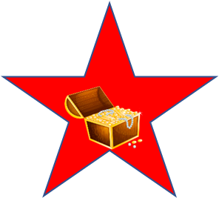я:**

* **Детский набор туриста** (бинокль, лупа, свисток, фонарик, компас)

